OPTIMALISASI JADWAL BELAJAR MINGGUAN MAHASISWA MENGGUNAKAN GREEDY DAN BACKTRACK DENGAN PEMROGRAMAN JAVA
Janetzi Lahade ¹, Aek M. A. Situmorang², Aldo Sepvenco³, Hermanus Wattimena⁴,
Prodi S1 Informatika, Fakultas Sains dan Teknologi, Universitas Sanata Dharma Yogyakarta
sisilahade73@gmail.com ¹, aekmohop@gmail.com², asepvenco@gmail.com³, hermanuswattimena549@gmail.com⁴

Abstrak
Siswa harus berurusan dengan banyaknya mata kuliah dan banyaknya tenggat waktu yang sama, membuat mahasiswa kesulitan menyusun jadwal belajar yang optimal. Penelitian ini bertujuan untuk mengembangkan sistem penjadwalan belajar yang efektif bagi mahasiswa dengan menggunakan data survei untuk menentukan prioritas mata kuliah dan durasi belajar. Survei pada 10 mahasiswa dan mahasiswi digunakan untuk mengumpulkan data berbagai faktor yang pastinya akan mempengaruhi preferensi belajar, seperti tingkat kesulitan suatu mata kuliah, tenggat waktunya, dan faktor lain yang relevan. Data yang terkumpul dianalisis untuk menentukan bobot prioritas mata kuliah, yang kemudian akan digabungkan ke dalam algoritma penjadwalan yang diimplementasikan menggunakan bahasa Pemrograman Java. Algoritma Greedy dan Backtracking digunakan dalam sistem untuk mengoptimalkan jadwal belajar, memastikan waktu efisien di antara berbagai mata kuliah dalam keterbatasan waktu. Hasil penelitian menunjukkan bahwa sistem yang diusulkan berhasil menghasilkan jadwal belajar yang sesuai dengan preferensi mahasiswa dan meningkatkan manajemen waktu.
Kata Kunci : Penjadwalan belajar, algoritma Greedy, algoritma Backtracking, Java, prioritas mata kuliah, efisiensi belajar, manajemen waktu.

Abstract
With numerous courses and due dates happening simultaneously, learners are finding it difficult to plan and prioritize study time effectively. We endeavored to address this issue by developing a system to tailor course prioritization and study time allocation on the basis of survey data. Information regarding various factors influencing the study requirements of the 10 respondents was collected including course level, deadline priority and some other associated reasons. The responses were combed through to assign a priority weight to each course and the generated schedules were transformed for Scheduling algorithm implemented in Java. Employing various Greedy and Backtracking algorithms, the system comes up with a time-allocated optimal study schedule for all courses on a semester. As a consequence, this technique always produced schedules that were responsive to student wishes and showed significant improvements in the time management performance.
Key Words : Study scheduling, Greedy algorithm, Backtracking algorithm, Java, subject priority, learningefficiency, time management

1. PENDAHULUAN
Manajemen waktu belajar yang efektif merupakan faktor krusial dalam menunjang prestasi akademik mahasiswa. Berbagai studi menunjukkan bahwa penyusunan jadwal belajar yang terstruktur dapat meningkatkan hasil belajar sekaligus mengurangi stres akibat beban studi yang menumpuk (Hasibuan & Siregar, 2021). Namun pada praktiknya, banyak mahasiswa masih menyusun jadwal belajar mingguan secara manual dan subjektif, tanpa mempertimbangkan prioritas tugas, estimasi durasi belajar, maupun tenggat waktu pengerjaan. Akibatnya, distribusi waktu menjadi tidak efisien dan produktivitas belajar menurun. Untuk mengatasi permasalahan tersebut, teknologi komputasi khususnya pemrograman berbasis algoritma dapat diandalkan dalam merancang sistem penjadwalan belajar yang adaptif dan optimal. Dua pendekatan algoritmik populer dalam masalah optimasi penjadwalan adalah Greedy dan Backtracking. Algoritma Greedy cepat dan sederhana, memilih solusi lokal terbaik pada setiap langkah berdasarkan kriteria tertentu (misalnya tenggat waktu atau durasi), sedangkan Backtracking mengeksplorasi seluruh kombinasi kemungkinan untuk memastikan solusi global yang optimal (Cormen et al., 2009). Dengan memadukan kedua metode ini, diharapkan diperoleh sistem yang mampu menyeimbangkan kecepatan komputasi dan tingkat optimalitas jadwal belajar. Bahasa Java dipilih sebagai fondasi utama dalam pengembangan sistem ini karena kekuatan paradigma berorientasi objeknya yang memungkinkan perancangan modul-modul terstruktur dengan tanggung jawab tunggal, sekaligus menyediakan pustaka standar seperti Collections dan PriorityQueue untuk memudahkan pengelolaan data dan implementasi logika penjadwalan. Pada sisi algoritmik, metode greedy dipakai untuk menetapkan slot waktu secara cepat berdasarkan prioritas tugas terkini, sedangkan teknik backtracking diintegrasikan untuk meninjau kembali dan menyesuaikan alokasi apabila muncul potensi konflik antar jadwal mata pelajaran atau kebutuhan istirahat yang tidak terpenuhi. Dengan demikian, solusi ini menggabungkan keunggulan efisiensi komputasi dari pendekatan heuristik dan kekuatan eksplorasi menyeluruh dari pencarian mundur. Sistem penjadwalan mingguan yang dihasilkan tidak hanya mempertimbangkan urgensi, durasi pengerjaan, dan ketetapan waktu ujian, tetapi juga preferensi belajar individual termasuk waktu produktif harian dan interval pemulihan sehingga diharapkan mampu meningkatkan efektivitas belajar siswa secara objektif dan berkelanjutan
2. METODE PENELITIAN
Flowchart
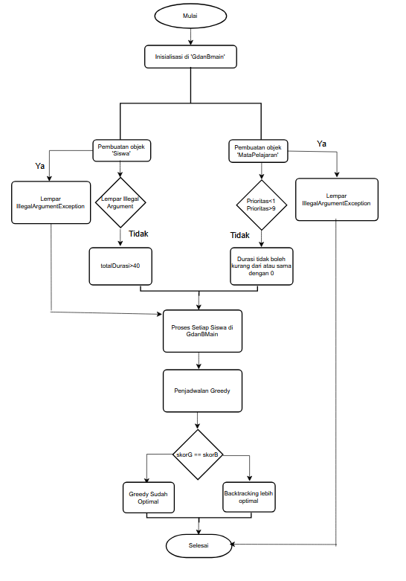
Penelitian ini menggunakan pendekatan kuantitatif dengan fokus pada pengembangan dan pengujian sistem penjadwalan berbasis algoritma. Di bawah merupakan langkah-langkah yang dilakukan untuk melakukan implementasi penelitian ini:
- Pengumpulan Data
  - Data dikumpulkan melalui survei kepada 10 mahasiswa dari Program Studi Informatika Universitas Sanata Dharma Yogyakarta.
  - Setiap mahasiswa diminta untuk menentukan prioritas mata kuliah (skala 1 sebagai tertinggi hingga 9 sebagai terendah) dan durasi belajar (dalam jam) berdasarkan alasan pribadi seperti tingkat kesulitan, kebutuhan, atau SKS.
  - Hasil survei didokumentasikan dalam bentuk tabel untuk setiap mahasiswa.
- Penentuan Skor Prioritas dikonversi menjadi skor dengan rumus: skor = 10 - prioritas.
    - Prioritas 1 memiliki skor 9
    - Prioritas 9 memiliki skor 1
Ditentukan agar memaksimalkan total skor dari mata kuliah yang dipilih dalam batas waktu 20 jam per minggu.
- Desain Algoritma
    - Algoritma Greedy: Algoritma Greedy Memilih mata kuliah dengan skor tertinggi (prioritas terendah) secara berurutan hingga total durasi mencapai 20 jam. Mata kuliah dengan prioritas 9 atau 8 (skor 1) dihilangkan jika waktu tidak cukup.
    - Algoritma Backtracking: Algoritma Backtracking Mengeksplorasi semua kombinasi mata kuliah dalam batas 20 jam, lalu memilih kombinasi dengan total skor tertinggi.
- Implementasi Sistem
  - Sistem dikembangkan menggunakan bahasa pemrograman Java pada laptop dengan spesifikasi: Windows 11, Intel® Core™ i7-1260P, RAM 16 GB, dan SSD 512 GB.
  - Struktur data seperti array digunakan untuk menyimpan daftar mata kuliah, prioritas, dan durasi, sedangkan logika algoritma diimplementasikan dalam kelas terpisah untuk Greedy dan Backtracking.
- Pengujian dan Analisis
  - Kedua algoritma diuji pada data 10 mahasiswa untuk menghasilkan jadwal belajar mingguan.
  - Metrik evaluasi meliputi total prioritas yang dicapai, total durasi belajar, dan waktu eksekusi algoritma (dalam milidetik).
  - Hasil Greedy dan Backtracking dibandingkan untuk mengevaluasi efisiensi dan optimalitas.
- Visualisasi
  - Pohon keputusan Backtracking divisualisasikan untuk menunjukkan proses eksplorasi solusi, khususnya pada data mahasiswa Aek Mohop Alogo Situmorang.

3. HASIL DAN PEMBAHASAN
Dalam eksperimen ini, pemrograman dilakukan menggunakan Java dan diuji pada satu perangkat laptop. Proses evaluasi melibatkan sepuluh data mahasiswa untuk menyusun jadwal belajar mingguan, dengan menerapkan serta membandingkan dua pendekatan algoritma, yakni Backtracking dan Greedy. Pendekatan Backtracking membangun struktur pohon keputusan untuk menelusuri seluruh kombinasi jadwal yang memungkinkan dan valid. Sebaliknya, metode Greedy mengambil keputusan penjadwalan secara langsung dengan memilih opsi belajar berdasarkan prioritas tertinggi yang tersedia pada setiap langkah. Visualisasi hasil dari masing-masing pendekatan disajikan dalam bentuk struktur pohon.
Kode Program
Greedy
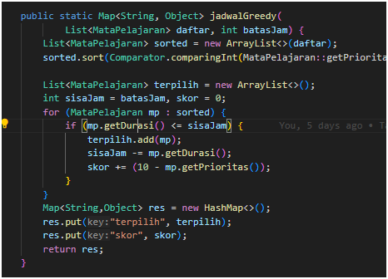
Gambar 2. Kode Program Algoritma Greedy
Metode jadwalGreedy dimulai dengan menerima dua parameter: daftar objek MataPelajaran, yang masing-masing menyimpan atribut seperti nama, durasi, dan prioritas; serta maxJam, batas maksimum waktu belajar dalam satuan jam. Langkah pertama yang dilakukan adalah membuat salinan independen dari daftar tersebut demi menjaga agar daftar asli tetap tidak terubah lalu segera menyusun ulang elemen-elemen di dalamnya berdasarkan nilai prioritas secara menaik. Urutan menaik memastikan bahwa mata pelajaran dengan prioritas tertinggi (yaitu nilai prioritas terendah) akan diolah lebih dulu. Setelah urutan siap, tiga variabel inti diinisialisasi: terpilih, sebuah List<MataPelajaran> kosong yang kelak akan menampung mata pelajaran terjadwal; sisaJam, sebuah bilangan bulat yang disetel sama dengan maxJam sebagai tolok ukur sisa waktu yang masih bisa dialokasikan; dan skor, sebuah bilangan yang diatur ke nol untuk menjumlahkan bobot manfaat setiap mata pelajaran yang berhasil dijadwalkan. Dengan struktur data dan variabel pendukung ini, metode memasuki fase pemilihan iteratif. Dalam setiap iterasi, algoritma mengambil sebuah objek MataPelajaran dari daftar yang telah diurutkan. Ia memeriksa apakah durasi mata pelajaran tersebut tidak melebihi sisaJam. Jika kondisinya terpenuhi, maka mata pelajaran itu ditambahkan ke terpilih, sisaJam dikurangi sesuai durasi yang dibutuhkan, dan skor ditambah dengan nilai (10 – prioritas). Rumus ini secara eksplisit mengkonversi prioritas—yang awalnya diukur dari angka kecil ke besar—menjadi bobot skor yang lebih tinggi untuk prioritas lebih penting. Mata pelajaran yang durasinya melampaui sisa waktu akan dilewati tanpa pengembalian ke antrean, sehingga algoritma hanya fokus pada pilihan lokal terbaik.Begitu seluruh daftar telah diproses atau sisaJam mencapai nol, fase greedy berakhir. Semua mata pelajaran yang terpilih bersama dengan skor kumulatifnya kemudian disimpan ke dalam struktur Map<String, Object>: kunci "jadwal" mengacu ke list terpilih dan kunci "skor" berisi nilai akhir dari variabel skor. Map ini dikembalikan ke pemanggil sebagai output metode.
Secara kompleksitas, proses pembuatan salinan daftar dan pengurutan menempati waktu O(n log n), sedangkan iterasi evaluasi setiap mata pelajaran berjalan dalam O(n). Dengan demikian, total kompleksitas adalah O(n log n), cocok untuk skala data menengah. Pendekatan greedy ini unggul dalam hal kecepatan dan kesederhanaan implementasi—terutama ketika waktu komputasi menjadi kendala—namun ia tidak menjamin solusi global optimal jika durasi panjang suatu pelajaran dengan prioritas relatif tinggi sebenarnya dapat meningkatkan total skor apabila dipertukarkan urutannya. Meski demikian, untuk skenario penjadwalan belajar harian, metode ini sudah memberikan keseimbangan yang baik antara efisiensi komputasi, kemudahan pemeliharaan kode di Java, dan tingkat kualitas hasil jadwal yang dapat diterima.
Backtracking
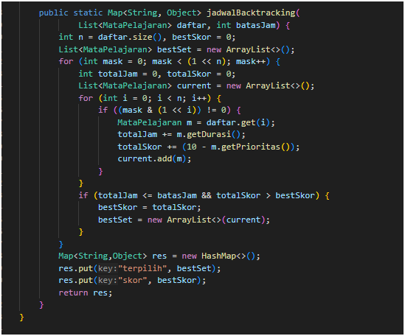
Gambar 3. Kode Program Algoritma Backtracking
Metode jadwalOptimal menerima dua masukan daftar objek MataPelajaran dan batasJam lalu langsung memetakan setiap mata pelajaran ke dalam indeks bit pada sebuah bitmask, sehingga setiap subset bisa diwakili oleh bilangan bulat dari 0 hingga 2ⁿ – 1. Dengan cara ini, eksplorasi kombinasi berjalan melalui sebuah loop tunggal yang mencakup semua kemungkinan subset, dimana setiap nilai bitmask diurai: bit-bit yang ‘1’ mengindikasikan mata pelajaran mana saja yang disertakan. Di dalam loop, algoritma menghitung totalJam dengan menjumlahkan durasi setiap mata pelajaran yang dipilih, dan pada saat bersamaan mengakumulasikan totalSkor menggunakan rumus (10 – prioritas) untuk tiap elemen. Hasil evaluasi langsung diukur terhadap batasJam kombinasi yang melampaui batas akan diabaikan tanpa membuang waktu memeriksa sisa elemen sementara setiap kombinasi valid yang menghasilkan skor lebih tinggi daripada bestSkor saat itu segera diadopsi sebagai kandidat unggulan dengan menyimpan daftarnya ke dalam bestList dan memperbarui nilai bestSkor. Setelah seluruh bitmask berhasil dievaluasi, bestList dan bestSkor dikemas dalam sebuah Map<String, Object> dengan kunci "jadwal" dan "skor", lalu dikembalikan ke pemanggil. Pendekatan ini menjamin pencarian solusi global terbaik karena setiap subset diuji, tetapi juga menuntut waktu eksponensial O(2ⁿ · n) yang dapat menjadi hambatan signifikan ketika jumlah mata pelajaran meningkat. Meski demikian, dalam konteks penjadwalan mingguan dengan daftar tugas terbatas, metode bitmask backtracking ini optimal untuk mendapatkan kombinasi tugas dengan skor maksimum tanpa risiko konflik waktu dan memastikan pemanfaatan penuh dari batas waktu belajar.
Kelas Main
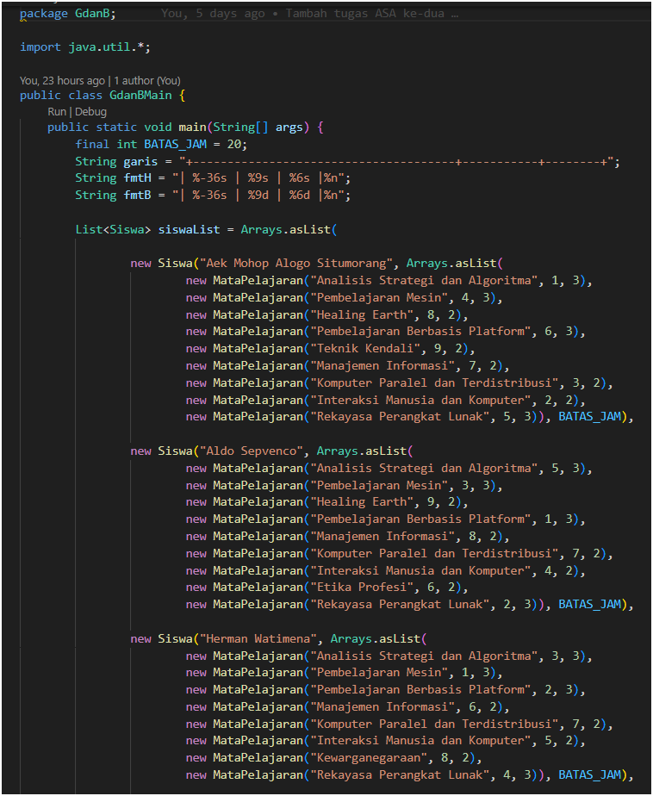
Gambar 4.1 Kode Program Main Pengambilan Input
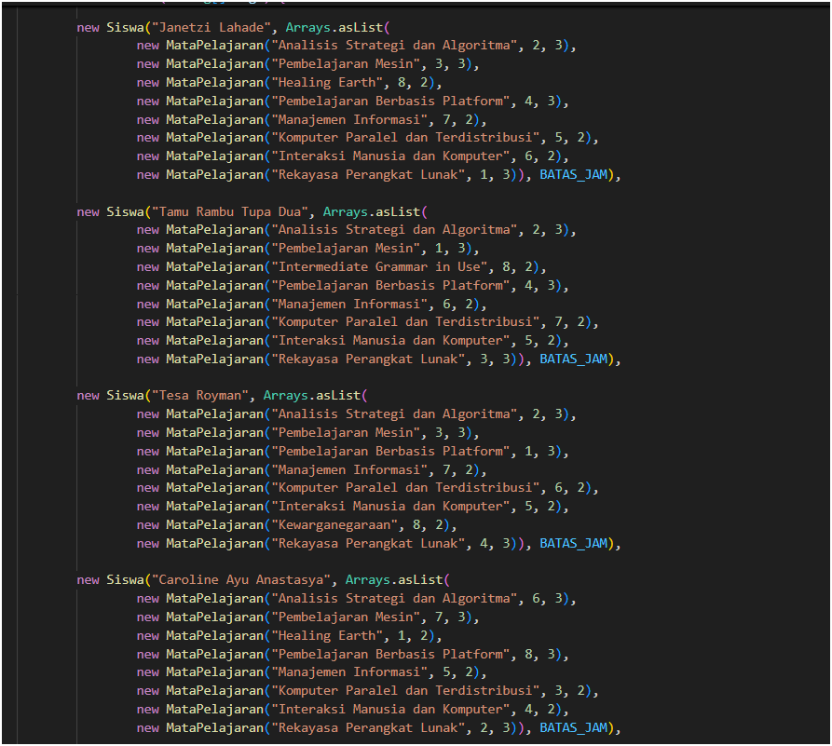
Gambar 4.2 Kode Program Main Pengambilan Input
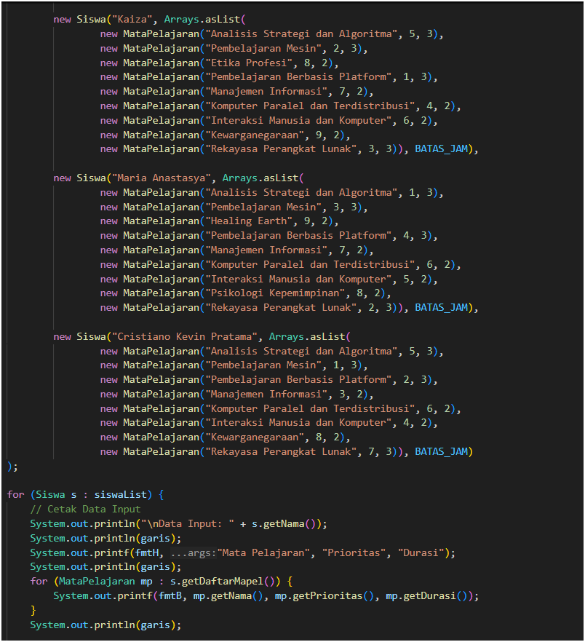
Gambar 4.3 Kode Program Main Cetak Data Input
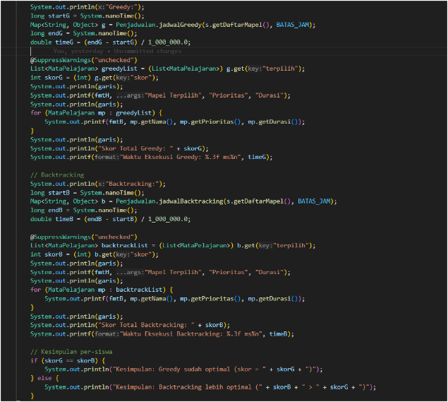
Gambar 4.4 Kode Program Main Cetak Greedy dan Backtracking
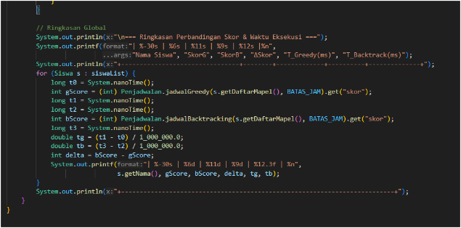
Gambar 4.5 Kode Program Main Perbandingan Skor Waktu
Gambar pada Kelas Main merupakan implementasi dari pengujian dua metode penjadwalan, yaitu algoritma Greedy dan algoritma pencarian optimal (bitmasking), yang diterapkan pada data mata pelajaran milik sepuluh siswa(Gambar 4.1- 4.3) Dalam kelas GdanBMain, tahap awal dimulai dengan pembuatan daftar objek Siswa, di mana masing-masing siswa memiliki sejumlah mata pelajaran yang disertai atribut prioritas dan durasi, serta batas maksimum jam belajar mingguan yang ditetapkan sebesar 20 jam. Untuk setiap siswa, program akan mencetak tabel data mata pelajaran terlebih dahulu, lalu menjalankan kedua algoritma secara berurutan(Gambar4.4). Eksekusi diawali dengan metode Greedy, dilanjutkan dengan metode Optimal, di mana masing-masing durasi eksekusinya diukur menggunakan System.nanoTime() sebelum dan sesudah pemanggilan metode. Hasil penjadwalan dari kedua metode ditampilkan dalam bentuk tabel yang mencakup mata pelajaran terpilih, skor total, dan waktu proses. Setelah itu, dilakukan perbandingan skor untuk menentukan apakah algoritma Greedy telah menghasilkan solusi optimal. Di bagian akhir program, dibuat ringkasan hasil berupa tabel rekapitulasi semua siswa, yang memuat skor dari kedua metode, selisih skor, dan waktu eksekusi masing-masing, guna memberikan gambaran menyeluruh tentang performa kedua algoritma pada berbagai kasus data (Gambar4.5).

Hasil Running (Tabel Prioritas):
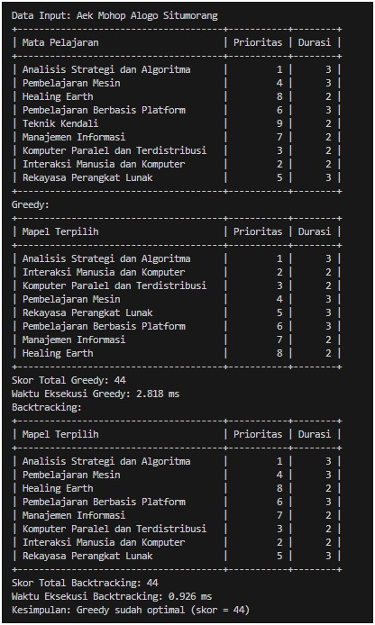
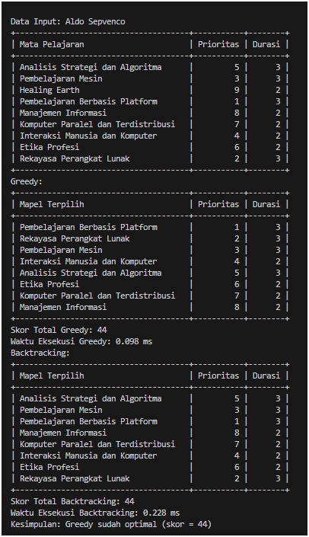
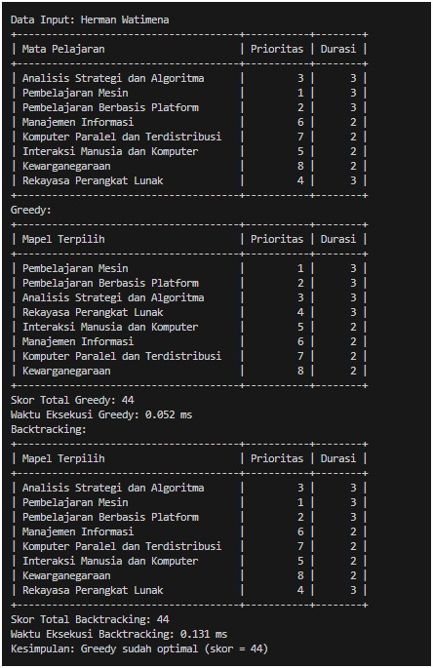
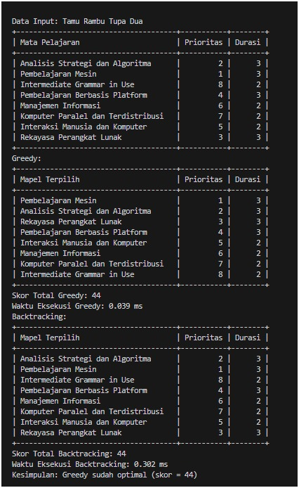
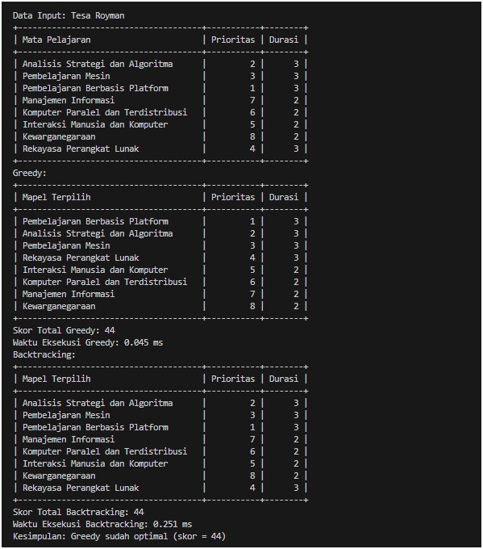
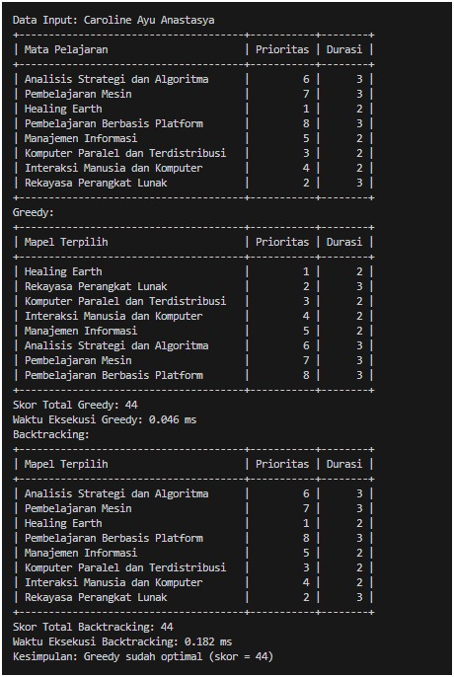
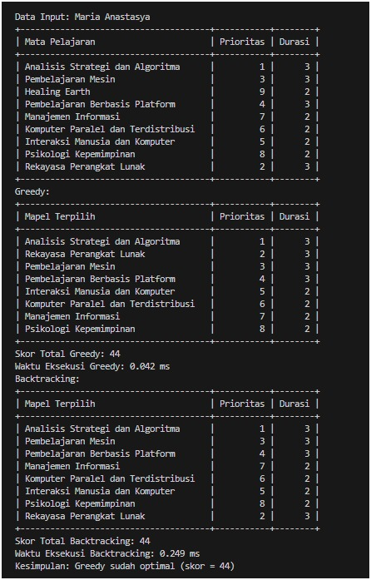
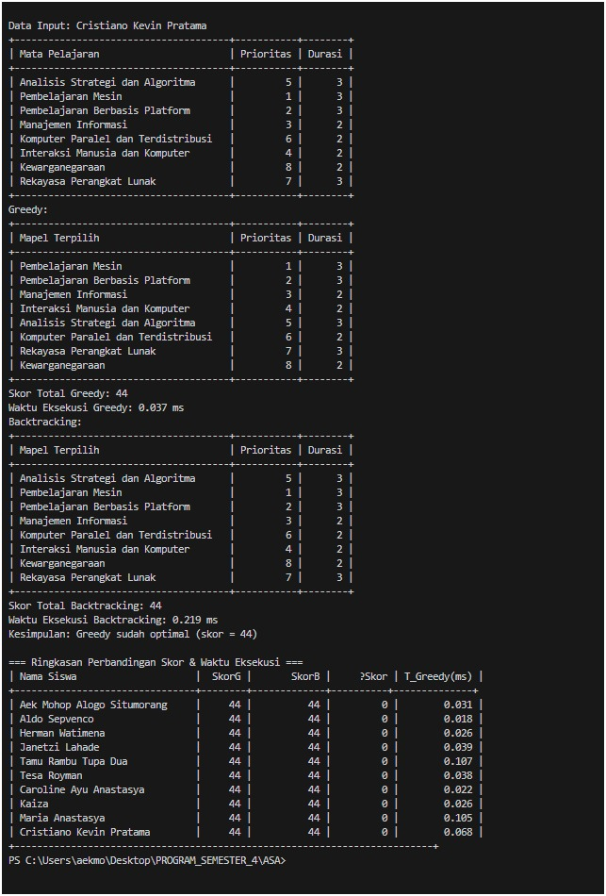
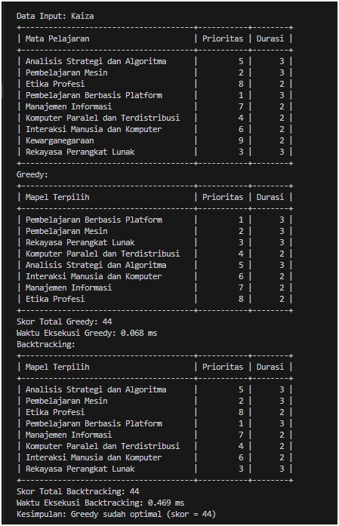
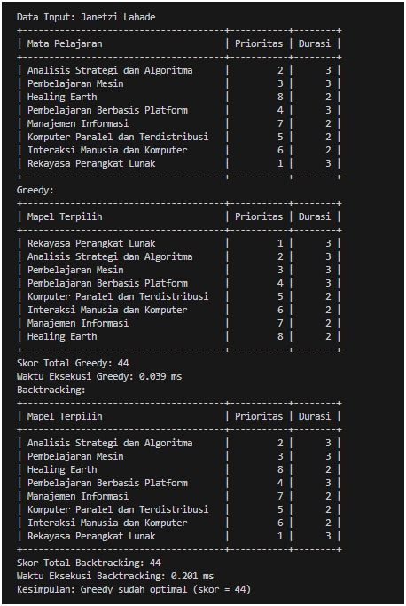

Gambar 5 Hasil Running 10 Data Mahasiswa
Dari hasil output program penjadwalan mata kuliah yang telah diimplementasikan, dapat terlihat bahwa sistem berhasil memproses jadwal untuk sepuluh mahasiswa dengan berbagai variasi mata kuliah. Oleh karena itu, setiap mahasiswa memiliki kumpulan mata kuliah yang bervariasi seperti Analisis Strategi dan Algoritma, Pembelajaran Mesin, Healing Earth, dan mata kuliah pendukung lainnya, di mana setiap mata kuliah tersebut memiliki tingkat kepentingan pada skala 1 sampai 8 serta durasi pembelajaran yang rata-rata mencapai 2-3 SKS. Sistem penjadwalan kami ini menjalankan dua metode yaitu algoritma Greedy sebagai langkah awal lalu Backtracking sebagai tahap optimasi lanjutan. Dari segi performa, output menunjukkan pencapaian yang memuaskan dimana seluruh mahasiswa memperoleh total skor 44, hal ini mengindikasikan bahwa tidak ada mata kuliah yang gagal terjadwalkan dalam sistem kami. Efisiensi waktu komputasi algoritma Greedy menunjukkan performa yang baik dengan durasi waktu run sekitar 0.031-0.107 milidetik, sedangkan pada tahap Backtracking memerlukan waktu yang cukup panjang yaitu sekitar 0.131-0.469 milidetik dikarenakan proses verifikasi dan optimasi yang lebih lengkap. Temuan yang cukup signifikan adalah munculnya indikator "Greedy sudah optimal" pada seluruh kasus pengujian, dimana hal ini menunjukkan bahwa pendekatan Greedy yang diterapkan telah menghasilkan solusi yang sudah optimal tanpa memerlukan perbaikan lebih lanjut dari proses Backtracking. Bagian akhir output menyajikan rangkuman komparatif yang memperlihatkan konsistensi hasil across semua mahasiswa dengan perolehan skor identik 44 dan waktu eksekusi yang stabil. Hasil output tersebut menunjukkan bahwa implementasi program sukses mengatur kompleksitas pengaturan jadwal dengan level kepercayaan yang tinggi, performa komputasi yang sesuai kebutuhan, serta kemampuan penyesuaian dalam menampung diversitas karakteristik mata kuliah dari masing-masing mahasiswa tanpa mengalami error dalam penjadwalan.
Hasil Visualisasi Pohon Backtracking dan Hasil Greedy
Mata Kuliah | Prioritas | Durasi (Jam)
Analisis Strategi dan Algoritma | 1(9) | 3
Interaksi Manusia dan Komputer | 2(8) | 2
Komputer Paralel dan Terdistribusi | 3(7) | 2
Pembelajaran Mesin | 4(6) | 3
Rekayasa Perangkat Lunak | 5(5) | 3
Pembelajaran Berbasis Platform | 6(4) | 3
Manajemen Informasi | 7(3) | 2
Healing Earth | 8(2) | 2
Teknik Kendali | 9(1) | 2

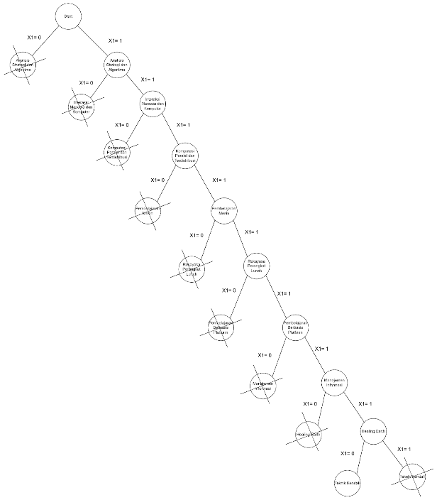
Gambar 6 Contoh Pohon Backtracking pada Data Mahasiswa Aek Mohop Alogo Situmorang
Gambar 1 memperlihatkan visualisasi hasil proses algoritma Backtracking untuk menyusun jadwal belajar mahasiswa Aek Mohop Alogo Situmorang. Pada visualisasi tersebut, setiap simpul menunjukkan satu mata kuliah, dan cabang X1=1 menandakan bahwa mata kuliah tersebut diikutsertakan dalam jadwal mingguan.
Jalur terbaik yang ditentukan oleh algoritma mencakup 8 mata kuliah dengan total waktu belajar 20 jam dan total 44 prioritas. Hal ini menunjukkan bahwa algoritma Backtracking mampu menghasilkan solusi optimal dengan mempertimbangkan secara menyeluruh seluruh ruang solusi (solution space).
Hasil Jalur Greedy
Jalur Greedy yang dihasilkan pada data mahasiswa Aek Mohop Alogo Situmorang melibatkan mata kuliah: Analisis Strategi dan Algoritma→Interaksi Manusia dan Komputer →Komputer Paralel dan Terdistribusi →Pembelajaran Mesin → Rekayasa Perangkat Lunak→Pembelajaran Berbasis Platform → Manajemen Informasi→ Healing Earth. Total waktu belajar untuk jalur ini adalah 20 jam dan 44 prioritas. Hal ini menunjukkan bahwa algoritma greedy juga memberikan hasil yang optimal dalam penjadwalan belajar mingguan

Kesimpulan
Berdasarkan hasil implementasi dan evaluasi sistem penjadwalan mata kuliah berbasis algoritma Greedy dan Bakctracking (bitmasking), dapat disimpulkan bahwa sistem berhasil menyusun jadwal mingguan secara efisien untuk sepuluh mahasiswa dengan karakteristik mata kuliah yang bervariasi. Seluruh pengujian menghasilkan skor maksimum yang identik (skor 44), menunjukkan bahwa tidak ada konflik dalam proses penjadwalan. Dari segi efisiensi, algoritma Greedy mampu menghasilkan solusi dengan waktu eksekusi yang sangat singkat dan stabil, bahkan setara dengan hasil optimal yang diperoleh dari eksplorasi penuh. Hal ini mengindikasikan bahwa dalam kasus dataset yang diuji, pendekatan Greedy sudah cukup untuk menghasilkan solusi optimal tanpa memerlukan langkah optimasi tambahan. Secara keseluruhan, sistem ini terbukti handal, adaptif terhadap variasi input, dan layak digunakan untuk proses penjadwalan akademik dengan kompleksitas terbatas

DAFTAR PUSTAKA
A. A. Hasibuan dan N. A. Siregar, "Penerapan Sistem Penjadwalan Belajar Otomatis untuk Mahasiswa Menggunakan Metode Weighted Priority," Jurnal Teknologi Informasi dan Komputer (JTIK), vol. 6, no. 2, hlm. 55–63, 2021. [Daring]. Tersedia:
https://doi.org/10.33365/jtik.v6i2.123
T. H. Cormen, C. E. Leiserson, R. L. Rivest, dan C. Stein, Introduction to Algorithms, ed. ke-3. Cambridge, MA: MIT Press, 2009.
M. Kumar dan M. Ramesh, "A Comparative Study of Greedy and Backtracking Algorithms in Scheduling Optimization Problems," International Journal of Computer Applications, vol. 175, no. 25, hlm. 10–16, 2020. [Daring]. Tersedia: https://doi.org/10.5120/ijca2020920521

